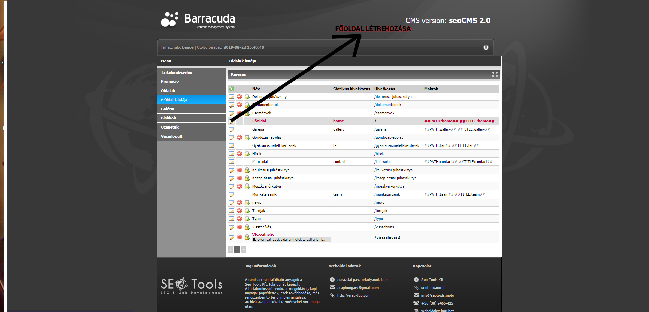
1.Főoldal szerkesztése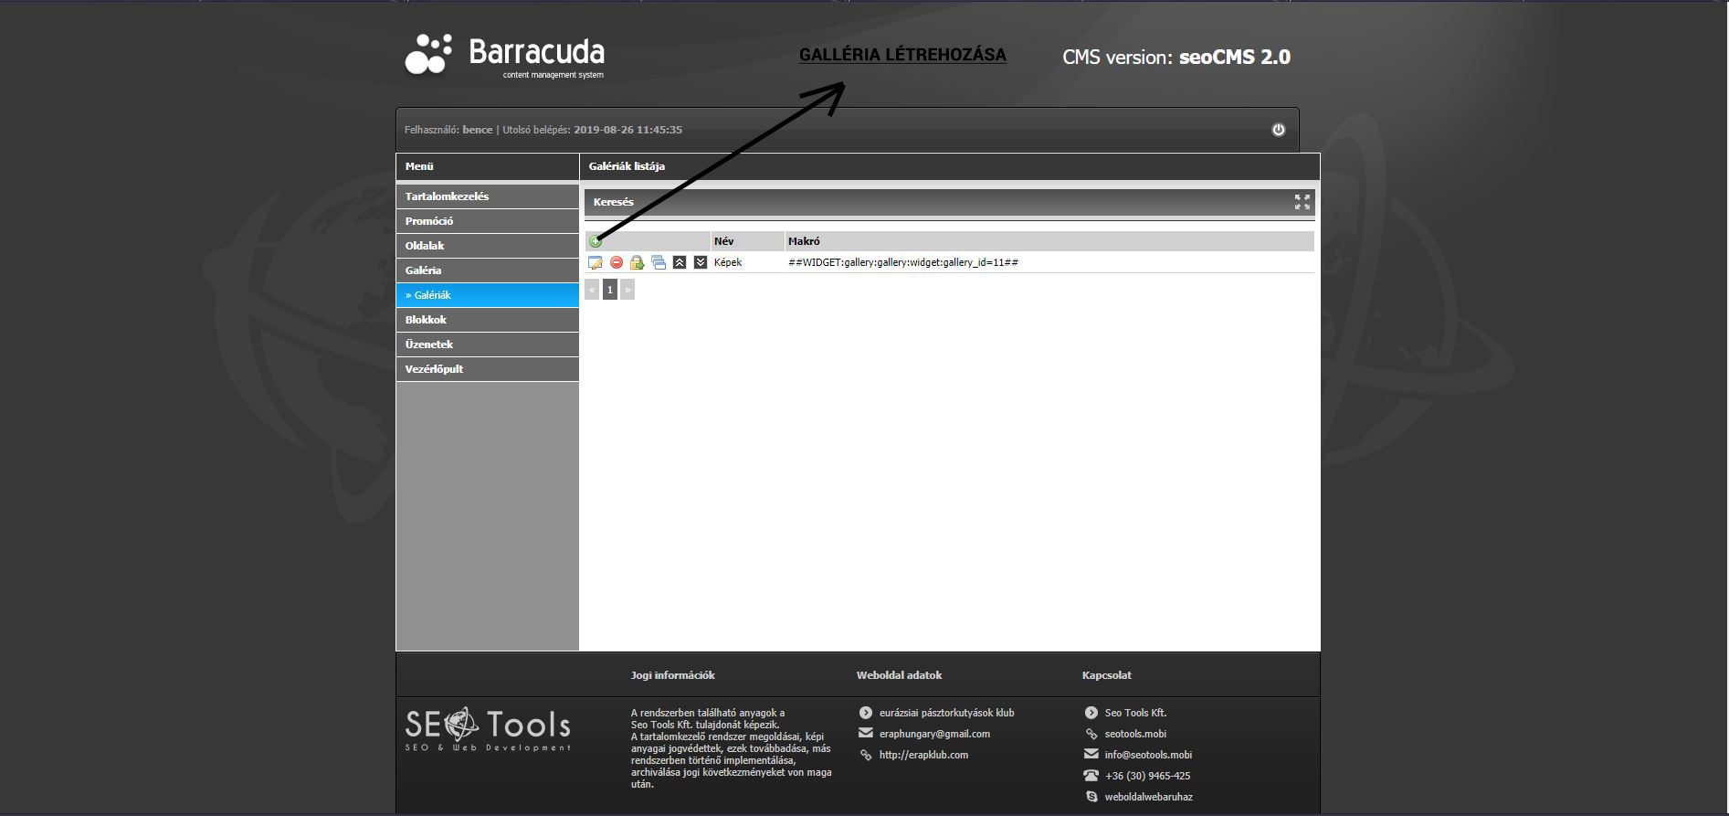
2.Galléria létrehozása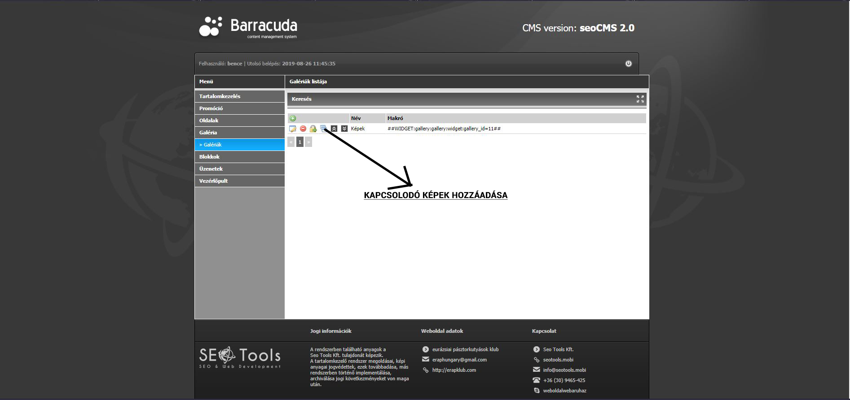
3.Kapcsolodó képek hozzáadása

